
第１９０号





発行所:青梅天使園 〒198-0023東京都青梅市今井1-2609-1 TEL0428-32-2250 FAX0428-32-2264 ｢ほほえみ｣編集部

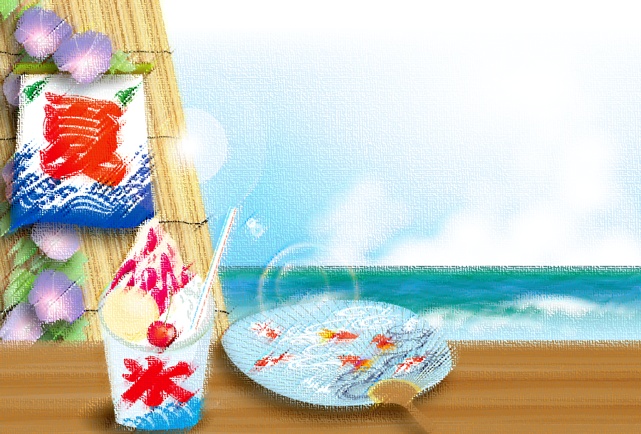
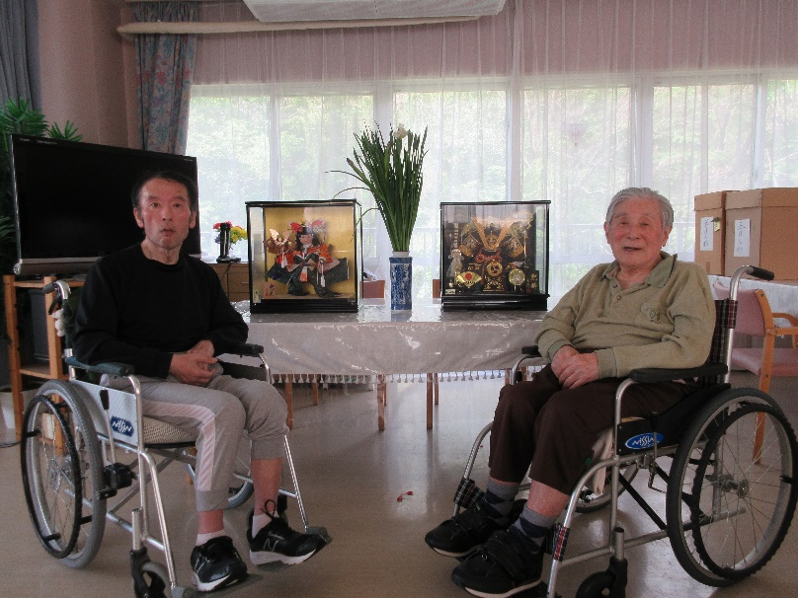

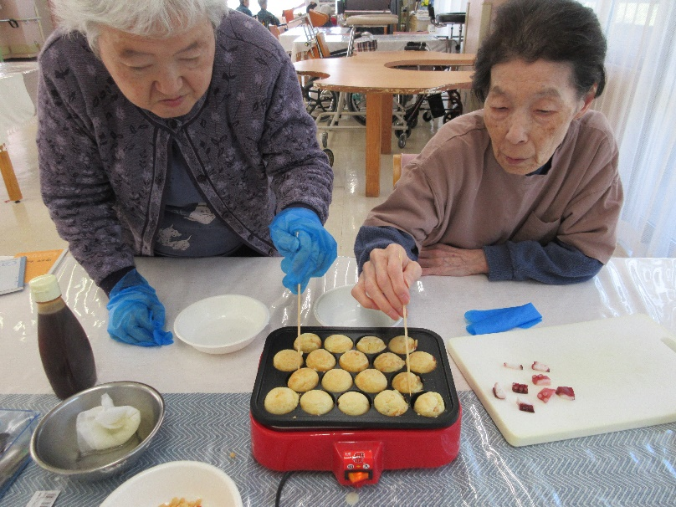

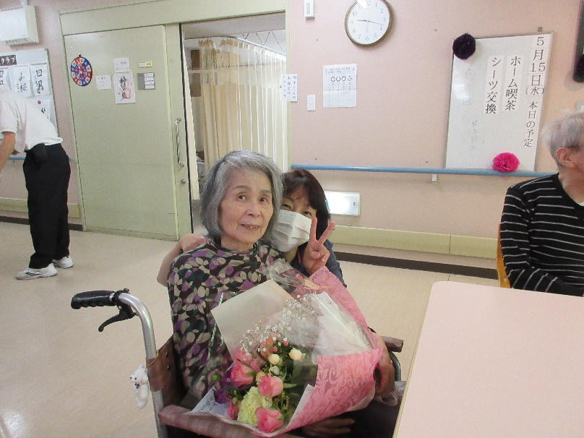


安心 安満 安全
私たちは三つの安らぎを追求しています。
安心 敬愛の情のこもったサービスが常に提供されている安心あふれた生活
安満 安らかで楽しみに満ちた生活
安全 安全に十分配慮された生活
基本理念



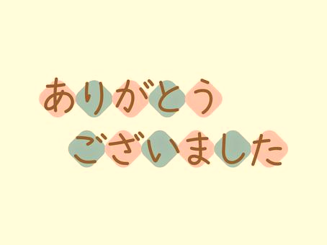
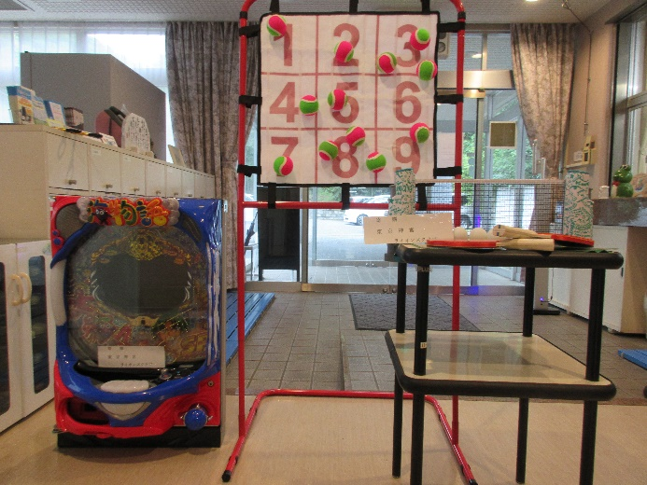

東京神宮ライオンズクラブ様より車椅子･とレクリエーション用品の寄附をいただき、厚く御礼申し上げます。
基本理念でもあります、安心、安満、安全に一層つながるように使用させていただきます。
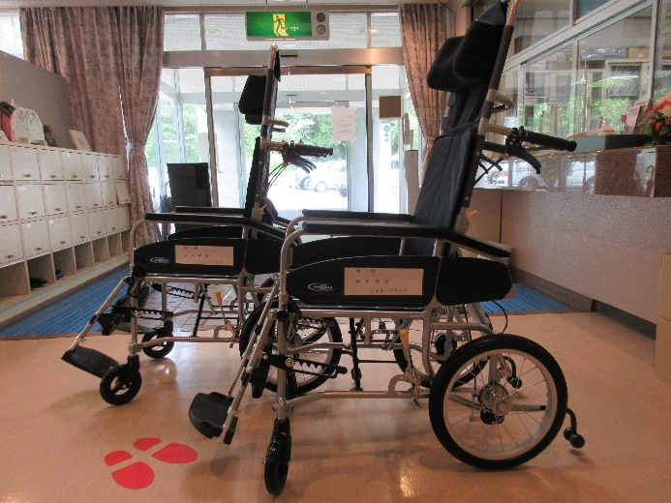

編集後記

今年は梅雨入りが遅く、あまり雨が降らない梅雨に感じます。また、暑さも厳しく温度差もあり、すでに体調が追い付かない状況でもありますが、今年の夏は例年以上に暑い日が多いのではないかと心配してしまいます。皆様、脱水、熱中症には十分気を付けてお過ごしください。
今後も引き続き、ご利用者の方の笑顔を皆様にお伝えできるように新聞作成をしてまいります。

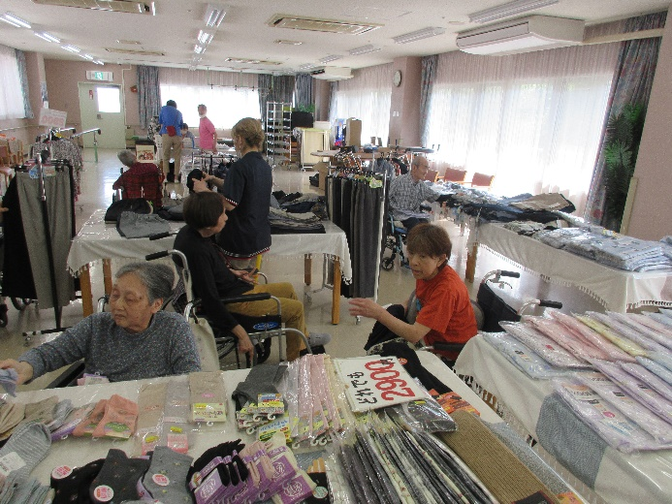

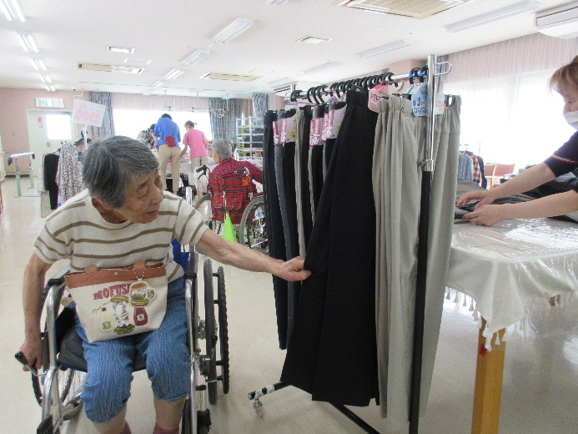
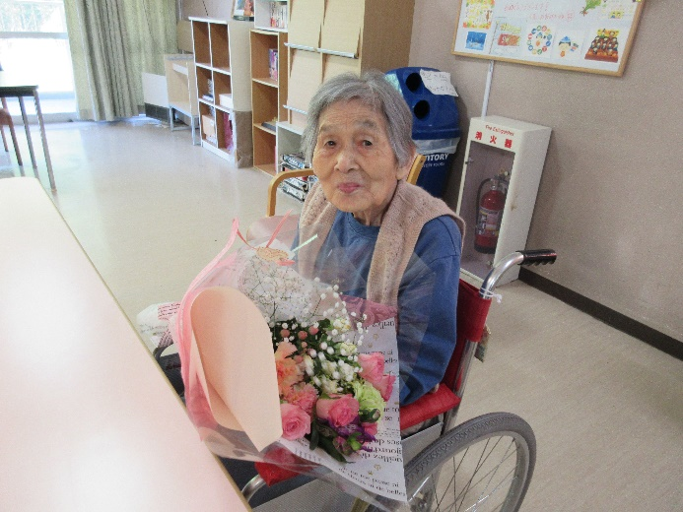
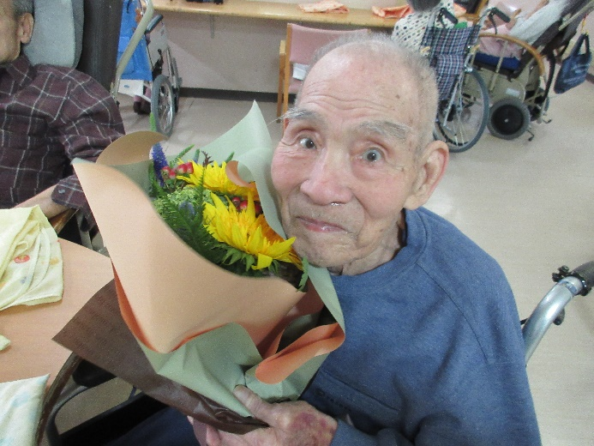
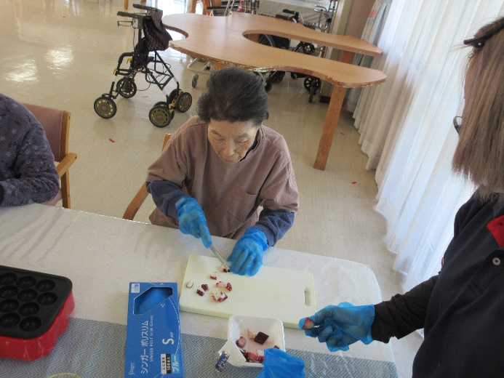

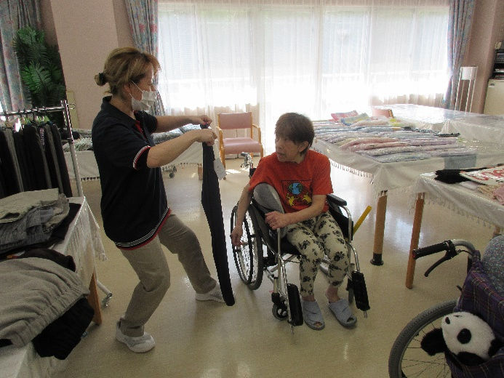

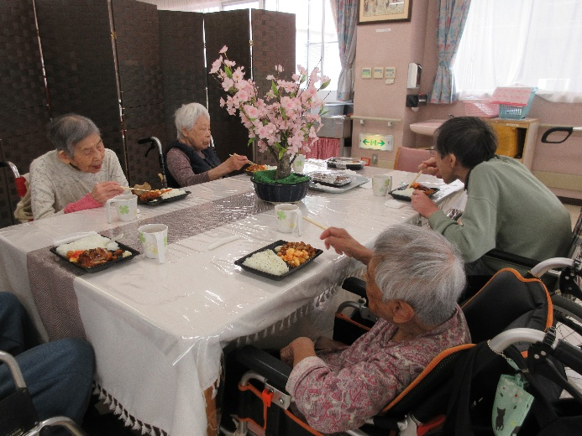
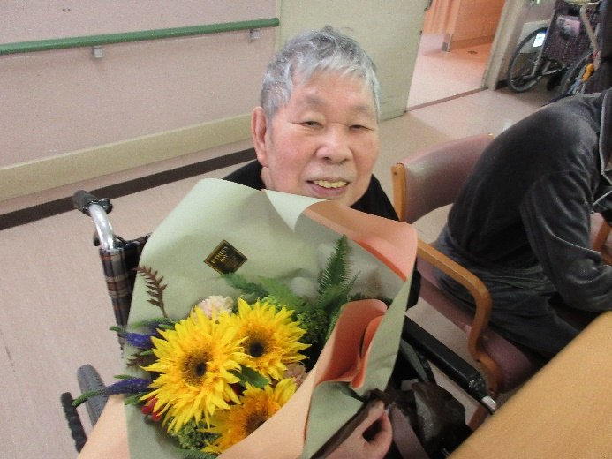
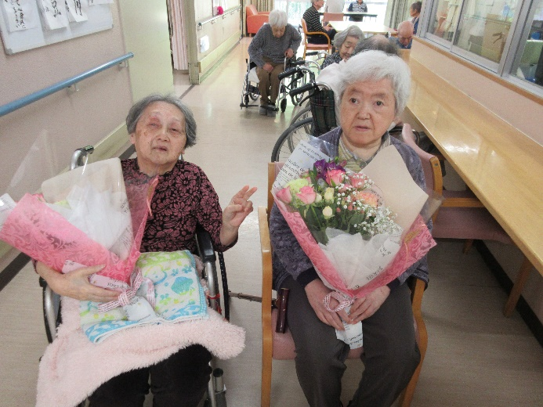
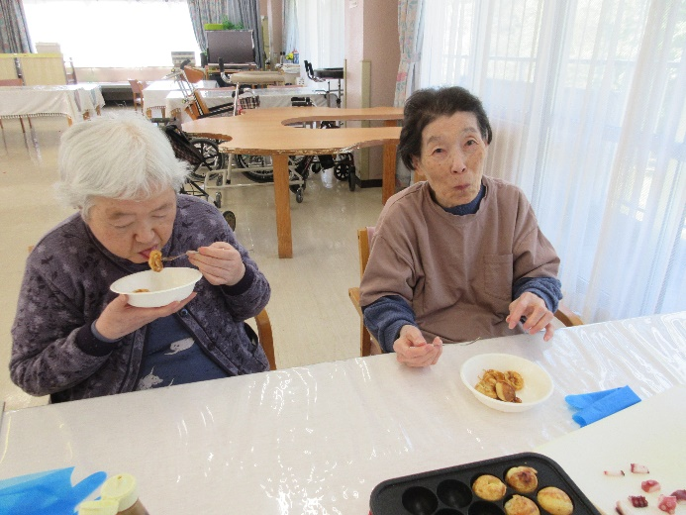

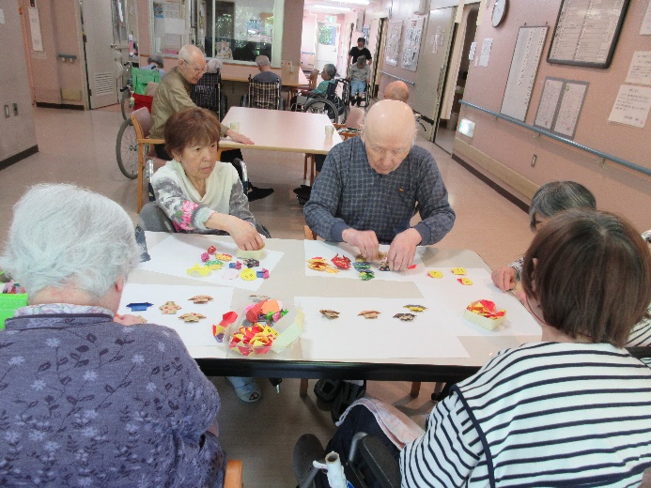
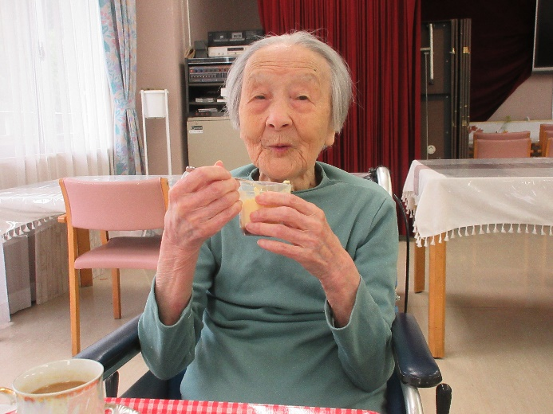
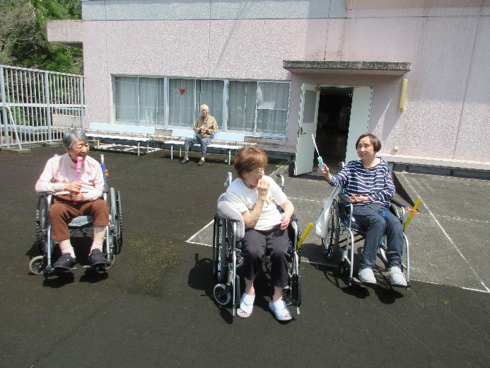

レクリエーションでは、折り紙で作った物を用紙に貼り付けたり、屋上で外気浴をしながらシャボン玉をしました。皆さん楽しいひと時を過ごしました。
６月には衣類販売があり、自分の気に入った洋服を手に取り購入されていました。
また、母の日、父の日には花束を渡しお祝いさせていただきました。
特に皆さんの表情が良かったのはホーム喫茶、外注食事会と言った普段召し上がる事がないものを召し上がった時の表情がとても良く喜んでいただいております。

